ΑΔΑ: Ω9Β3Ω1Λ-ΒΟ1

Αρ. Πρωτ: 941/26-2-2018

AΠΟΣΠΑΣΜΑ
Από το πρακτικό της 4^{ης} /17-2-2018 Συνεδρίασης του Δημοτικού Συμβουλίου Σαμοθράκης.
Στη Σαμοθράκη σήμερα 17-2-2018 ημέρα Σάββατο και ώρα 18:30 το Δημοτικό Συμβούλιο Σαμοθράκης συνήλθε σε τακτική συνεδρίαση ύστερα από την αρίθμ. πρωτ.: 675/13-2-2018 πρόσκληση του Προέδρου του Δημοτικού Συμβουλίου (παρ. 4 του άρθρου 95, άρθρα 96 και 97 του Ν. 3463/2006) που δημοσιεύτηκε στον ειδικό χώρο ανακοινώσεων (πίνακα ανακοινώσεων και στην ιστοσελίδα και επιδόθηκε κατά την συνεδρίαση) για συζήτηση και λήψη αποφάσεων στα κατωτέρω θέματα της ημερήσιας διάταξης.
ΘEMA:19 ^{ο}« Περί έγκρισης κοινοχρήστου χώρου στους Κάτω Καρυώτες Σαμοθράκης»
Αρίθμ. Απόφαση:37
Πριν από την έναρξη της συνεδρίασης αυτής ο Πρόεδρος του Δημοτικού Συμβουλίου διαπίστωσε ότι σε σύνολο δεκαεπτά (17) συμβούλων ήταν:

ΠΑΡΟΝΤΕΣ | ΑΠΟΝΤΕΣ
1. Λαζανδρέας Κων/νος- Δημ. Σύμβουλος Αντιπρόεδρος | 1. Ατζανός Παναγιώτης- Δημ. Σύμβουλος
2. Βογιατζής Ιωάννης- » » | 2. Ταμπάκης Νικόλαος
3. Γλήνιας Μιχαήλ- » » | 3.Μόραλη Αντωνάκη Χρυσάνθη- » »
4. Στεργίου Εμμανουήλ- »» | 4.Παπάς Παναγιώτης - » »
5. Κορδώνια Ευγενία- » » | 5.Λάζαρης Αλέξανδρος
6. Πρόξενος Χρήστος- » » | 6. Μόραλη Αντωνάκη Χρυσάνθη- » »
7. Σκαρλατίδης Αθανάσιος- » »
8. Μισέντου Φράγκου Άννα-» »
9. Κουτράκη Μαρία- » »
10.Φωτεινού Φωτεινός- » »
11.Γαλατούμος Νικόλαος- » »
 | (Δεν προσήλθαν αν και κλήθηκαν νόμιμα)

Στη συνεδρίαση παραβρέθηκε και ο Δήμαρχος κ. Βίτσας Αθανάσιος και η υπάλληλος Χονδρός Σταύρος για την τήρηση των πρακτικών της συνεδρίασης.
Ύστερα από την διαπίστωση της απαρτίας o Πρόεδρος, κήρυξε την έναρξη της συνεδρίασης και έδωσε το λόγο στον Δήμαρχο κ. Βίτσα Αθανάσιο ο οποίος εισηγήθηκε ως εξής:
Σύμφωνα με την εισήγηση του Τμήματος Πολεοδομικών Εφαρμογών της Υπηρεσίας Δόμησης του Δ. Αλεξανδρούπολης, κατόπιν της με αρ. πρωτ. 4660/29-01-2018 υποβολής φακέλου έγκρισης κοινόχρηστου χώρου στους Κ. Καρυώτες Σαμοθράκης, πληρούνται όλες οι προϋποθέσεις της υπ΄ αρ. 39608/09.09.2011 αποφ. ΥΠΕΚΑ και το άρθρο 35 του Ν. 3937/2011, που συμπληρώθηκε με το άρθρο 10 του Ν.4164/2013, για την κύρωση των κοινόχρηστων χώρων σε μεμονωμένο τμήμα του οικισμού Κ. Καρυώτες, όπως περιγράφεται στο συνημμένο τοπογραφικό διάγραμμα του Λαζανδρέα Νικολάου πολ. Μηχ. Τ.Ε.
Κατόπιν των ανωτέρω εισηγούμαστε θετικά για την κύρωση δικτύου κοινόχρηστων χώρων σε μεμονωμένο τμήμα του οικισμού Κ. Καρυώτες, όπως παρουσιάζεται στο συνημμένο τοπογραφικό διάγραμμα.

Το Δημοτικό Συμβούλιο αφού άκουσε την εισήγηση του Προέδρου και λαμβάνοντας υπόψη τα στοιχεία του φακέλου που διαβιβάστηκαν στην Τεχνική Υπηρεσία του Δήμου Σαμοθράκης από την Δ/νση Τεχνικών Υπηρεσιών και Υπηρεσίας δόμησης του Δήμου Αλεξανδρούπολης και λαμβάνοντας υπόψη τους λόγους που αναφέρονται στην εισηγητική της παρούσας απόφασης και κατόπιν διαλογικής συζήτησης,

ΑΠΟΦΑΣΙΖΕΙ ΟΜΟΦΩΝΑ

Εγκρίνει την κύρωση δικτύου κοινόχρηστων χώρων σε μεμονωμένο τμήμα του οικισμού Κ. Καρυωτών σύμφωνα με το συνημμένο τοπογραφικό διάγραμμα.
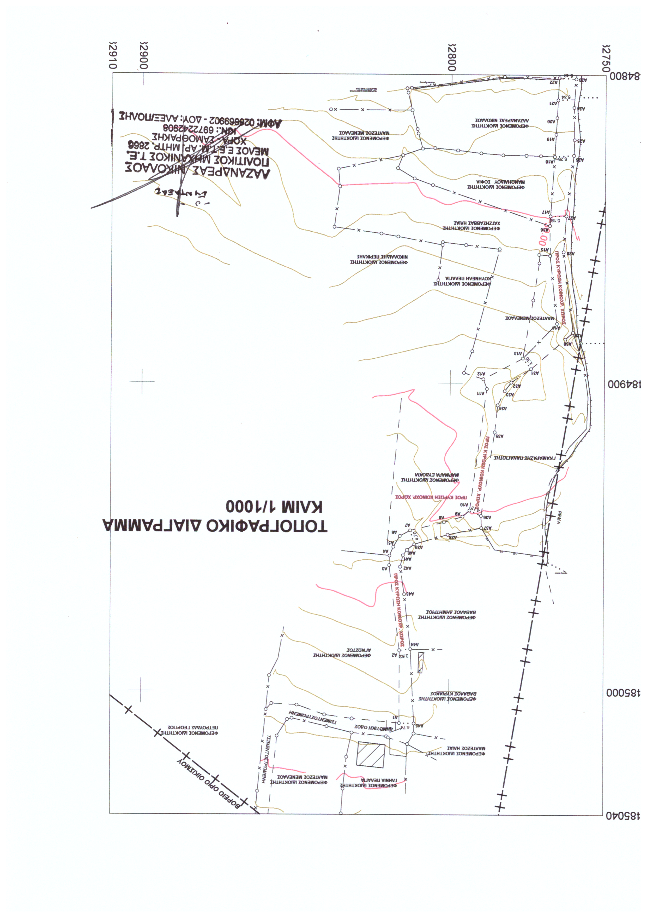

Αφού συντάχθηκε και αναγνώστηκε το πρακτικό αυτό υπογράφεται όπως παρακάτω:

Ο Πρόεδρος του Δημοτικού Συμβουλίου Τα Μέλη Ο Γραμματέας
α/α Αντιπρόεδρος Λαζανδρέας Κων/νος Φωτεινού Φωτεινός

Ακριβές Απόσπασμα
Ο Δήμαρχος

Βίτσας Αθανάσιος

